Человек 90% информации об окружающей действительности получает благодаря органам зрения. Поэтому зрение нужно беречь еще со школьной скамьи!
Тренировка для глаз является наилучшим методом профилактики нарушений зрения, начиная со школьного возраста.
Регулярные упражнения помогут сохранить зоркий взгляд, а если уже присутствуют нарушения, то гимнастика сможет остановить падение зрения.
Зрительную гимнастику нужно выполнять ежедневно, минимум 2-3 раза в день, затрачивая при этом около 10 минут.
Зрительная гимнастика
«Жмурки». Крепко-крепко зажмурь глаза на 5 секунд, а затем открой их.
«Бабочка». Поморгай глазками, как машет крыльями бабочка – быстро и легко.
«Светофор». Поочередно закрывай то левый, то правый глаз, как мигает железнодорожный светофор.
«Вверх-вниз». Посмотри сначала вверх, затем вниз, не наклоняя головы.
«Часики». Пусть глаза смотрят то вправо, то влево, как часики: «тик- так». Повтори это упражнение 20 раз.
«Крестики-нолики». Нарисуй
глазами большой круг по часовой стрелке, а затем против часовой. Теперь нарисуй крестик: сначала посмотри вправо вверх, потом влево вниз, а затем наоборот, проведя взглядом две условные линии крест-накрест.
«Гляделки». Не моргай глазками как можно дольше. Когда моргнешь, закройглаза и расслабься, представив, что ты спишь.
«Массаж». Закрой веки и аккуратно помассируй глаза пальчиками.
«Далеко-близко». Сфокусируй взгляд сначала на предмете, который находится в противоположном конце комнаты (шкаф, классная доска и т.п.) и смотри на него в течение 10 секунд. Затем медленно переведи взгляд на ближний предмет (например, на свой палец) и также смотри на него 10 секунд.
После занятий мышцы глаза расслабляются и следующую нагрузку воспринимают гораздо легче.
Успехов!

КГБУ СО
«Комплексный центр социального
обслуживания населения
«Северный»

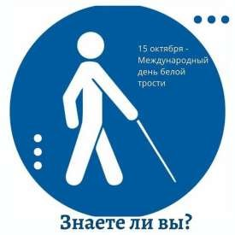

«Секреты белой трости»

Иногда, люди не имеющие зрения более зрячие.
Нежели те, которые имеют возможность видеть…

Томас Мор

15 октября – Международный День Белой трости.
«Белая трость» - это символ незрячего человека, который был принят в США 15 октября по инициативе Международной федерации слепых.
Всероссийское общество слепых присоединилось к проведению этого Дня в 1987 году.
История белой трости как символа слепоты берет начало в 1921 году.
В городе Бристоле (Великобритания) жил молодой профессиональный фотограф Джеймс Бигс, который после несчастного случая потерял зрение. Надо было начинать новую жизнь, и он стал учиться самостоятельно ходить по городу при помощи трости. Но вскоре он понял, что на его черную трость не реагируют ни прохожие, ни водители. Тогда он покрасил трость в белый цвет. И она стала заметна. Это новшество подхватили все незрячие не только Англии, но и всей Европы, Америки, а позднее и России.
«Толерантность, Равноправие, Интеграция» – вот самые распространённые из девизов Международного дня белой трости.
Международный день белой трости – это своеобразный «день беды», напоминающий обществу о существовании рядом с ними людей. С ограниченными физическими возможностями, это день о помощи и солидарности.
А что ты знаешь о них?!
Они, такие же люди как и ты…
Вот только их глазами стала – «БЕЛАЯ ТРОСТЬ»
Белая трость главное средство, помогающие в ориентировке слепым и слабовидящим людям.
Несомненно, более технологичные решения будут расширять возможности инвалидов по зрению ориентироваться самостоятельно, делать их передвижение более безопасным, но забывать о длинной белой трости они не дадут.
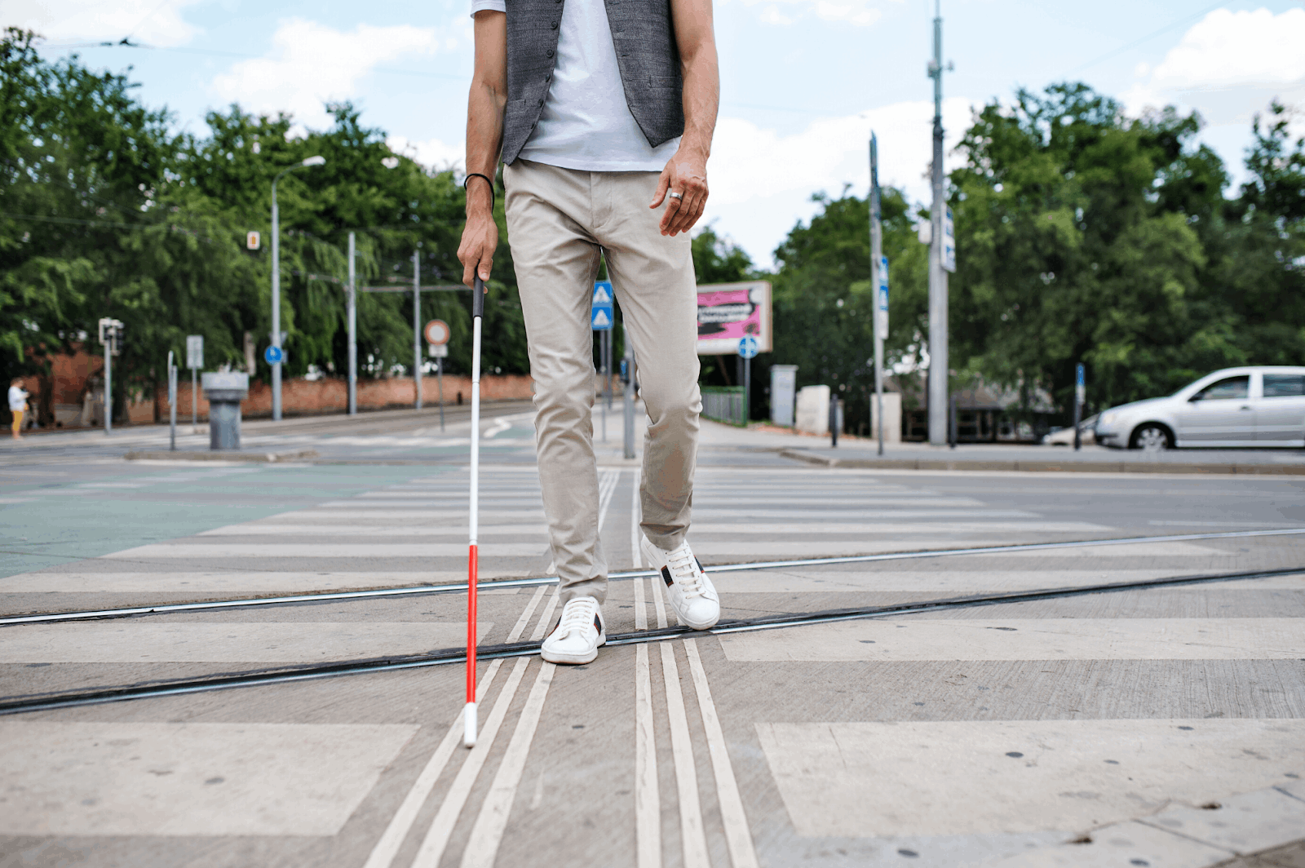
В нашей стране живет много разных и непохожих друг на друга людей. Мы вечно куда-то спешим и порой не замечаем тех, кто отличается от нас. А точнее будет сказать, людей с ограниченными возможностями, которым государство присваивает статус «инвалид по зрению». Тех, кого принято называть слепыми.
Статистика остается неумолимой. «Количество больных с тяжелыми пороками зрения неуклонно растет во всем мире, и сегодня достигает более 400 млн. человек, из них почти 16 тысяч - дети».
Давайте сделаем шаг навстречу слепым людям:
- помощь в транспорте;
- помощь на улице;
- помощь в магазинах;
Не бойтесь разговаривать со слепыми людьми, однако воздержитесь от бестактных вопросов - незрячие не любят говорить о причинах своей слепоты.

Порой, смотря на этот мир цветной, Не думаем мы часто о других.
О тех, чей мир совсем иной,
Где нет оттенков и цветов ярких.
А им порой нужна наша поддержка, Простая помощь, что облегчит быт.
Исчезнет пусть с лица усмешка, Никто из них не будет пусть забыт!

